***Gâteau aux Carambars***

*- 20 carambars*

*- 10 cl de lait*

*- 100 g de beurre*

*- 2 pincées de sel*

*- 3 œufs*

*- 150 g de farine*

*- 150 g de sucre*

*- 1 sachet de levure*

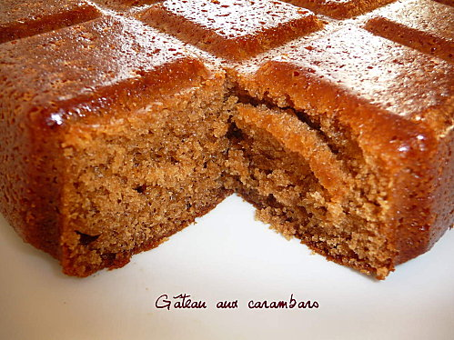

*- Préchauffez le four à 180° C (Th.6).*

*- Dans une casserole faites fondre à feu moyen les carambars, le lait, le beurre et le sel.*

*- Dans un saladier, mélangez les œufs avec la farine, le sucre et la levure.*

*- Rajoutez la préparation aux carambars et mélangez l'ensemble.*

*- Versez le tout dans un moule en silicone ou un moule à gâteau ou à cake préalablement beurré et fariné.*

*- Faites cuire 40 mn au four.*

*- Laissez refroidir avant de démouler.*